# 基于电子书包的小学英语自主学习模式

## 基于电子书包的小学英语自主学习模式结构

为了体现电子书包应用到英语学科的优势，实验实施过程中在教学法上使用电子书包环境下小学英语自主学习模型如图7，图7是笔者同授课教师立足电子书包实际课堂，以网络环境下自主学习模型为原型衍生出的电子书包环境下小学英语自主学习模型。



图7基于电子书包的小学英语自主学习模式

## （二）基于电子书包的小学英语自主学习模式环节

该模型应用的具体的小学英语课堂分为课前、课中、课后三个部分，具体内容如下：

### 1.课前环节

教师首先在电子书包上进行备课，同时提前布置预习任务给学生，为了监督和保证学生按规定完成预习，学生将预习成果以音频、图片、视频的形式在正式上课前通过电子书包提交给教师，教师收到作业后，根据学生提交的预习作业的具体情况，修改和更新备课设计。一方面教师通过学生真实提交的预习情况，修改课堂实施的流程和难易度。另一方面，学生提交的预习作业，可以作为课堂资源应用到课堂的情境导入或者其它环节。



图8课中时间分布表

### 2.课中环节

（1）预习检测，情境导入。利用学生提交的预习内容作为情境导入的资源，例如学生提交关于旅行主题的录像预习作业，教师在播放个别学生录像作业的同时，导入旅行话题，并让学生进行点评。另外，在播放完录音后设置投票环节，全班同学参与选出班级最美的声音，在此过程中学生的学习动机得到了激发、先备知识得到了储备，同时课堂气氛也被活跃起来。

（2）自主听读。自主听读环节主要面向课本的听说部分，深郎版的英语教材主要是Part C部分。学生根据自身情况控制和变化自主听读的速度和内容，从而在一定时间内自主学习输入英语知识。在此过程中，每个学生会携带自己的耳机，在一人一机的前提下，通过人机交互掌控自己自主听读的具体进程。

（3）自主测试。为了帮助教师和学生实时了解和掌握自主听读的学习效果，教师会在备课中准备与听读内容相关的客观测试题，学生通过做题可以实时获得回馈，然后进行进一步的学习，同时教师也能够根据全班学生的测试整体情况再进行补救教学或者拓展教学。

（4）自主创作。学生在输入英语知识后需要进行输出来进一步巩固和应用知识，在此环节，学生可以根据前面的学习的内容编对话或者绘图等创作过程，此过程需要学生充分发挥自己的想象力和创造力，对知识进行加工和创造。

（5）自主展示。让学生在师生面前展示自己所学、所作，锻炼学生的表达能力和勇气，真正的应用英语展示自己。

（6）总结复习，作业布置。教师对整堂课的学习情况进行总结，同时根据不同学生学习的具体情况个性化布置作业。

### 3.课后环节

教师在电子书包上根据学生的不同学习情况布置了个性化的作业，电子书包对学生进行作业提醒，然后学生根据自己的学习情况获得教师提供的补救学习或者拓展学习内容。

电子书包环境下的小学英语自主学习模型充分考虑了网络环境下自主学习的影响因素，同时兼顾英语教学的特点和电子书包的特殊性，能够将课前、课中、课后的自主学习有效地连接，极大地提高了教学的效率和语言教学的效果，同时对学生的听说能力和创作力的培养有着显著的促进作用。

## （三）实施案例——小学英语《Unit 5》

课堂教学采用电子书包环境下小学英语自主学习模型，其中一堂课的具体实施过程如下（以下参考钟一萍老师教案）：

### 1.课前预习——提交录音作业

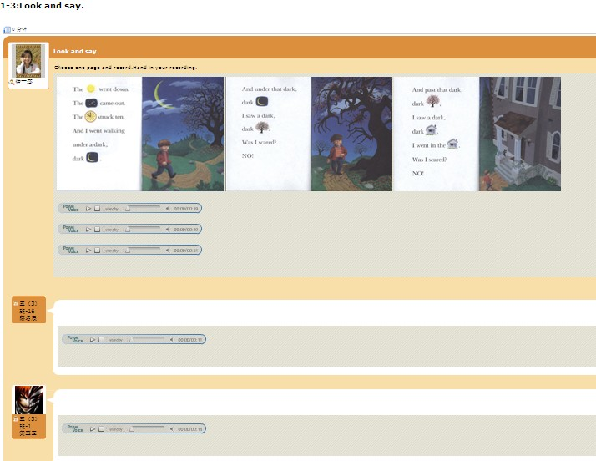

图9提交录音作业

### 2.课中——自主听读

在该部分老师提供一种或者多种形式的的听力资源，听力资源来自于网络或者课本配套素材，学生利用自己的电子书包，带上耳机自主听读。

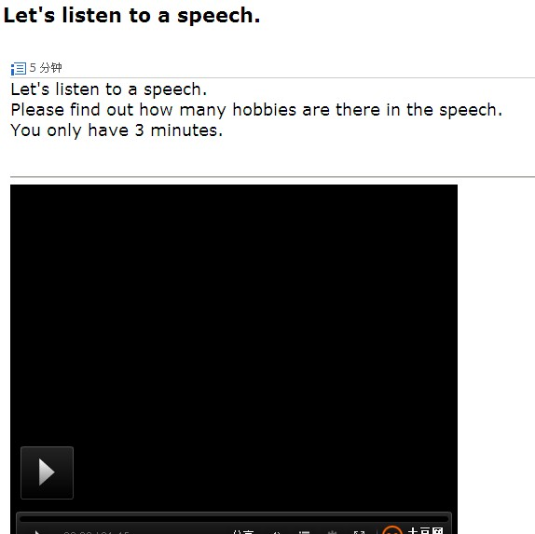

图10网络听力资源

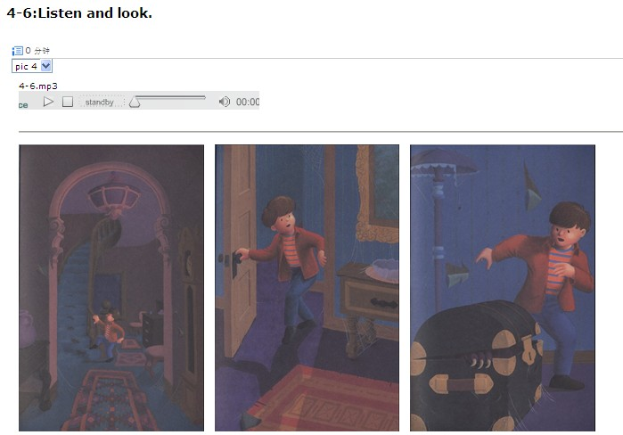

图11课本配套听力呈现

### 3.课中——自主测试

自主测试部分学生做单元相关的主观或者客观练习题，测试听读效果，学生实时获得测试结果回馈。

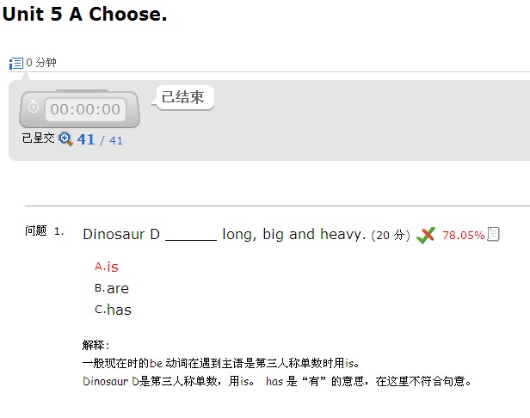

图12 客观题即时反馈

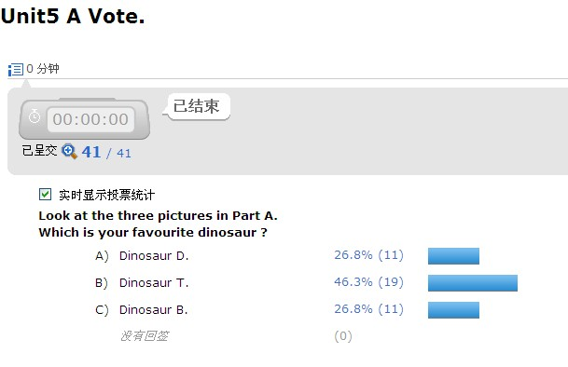

图13客观题答案统计

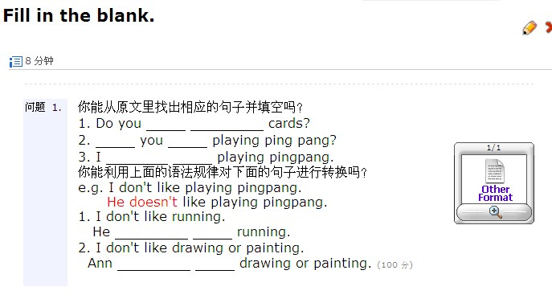

图14主观题测试

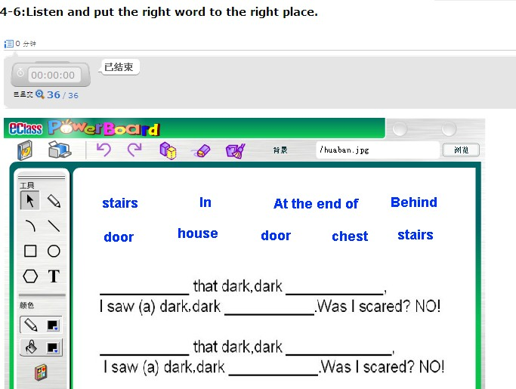

图15交互式填空题

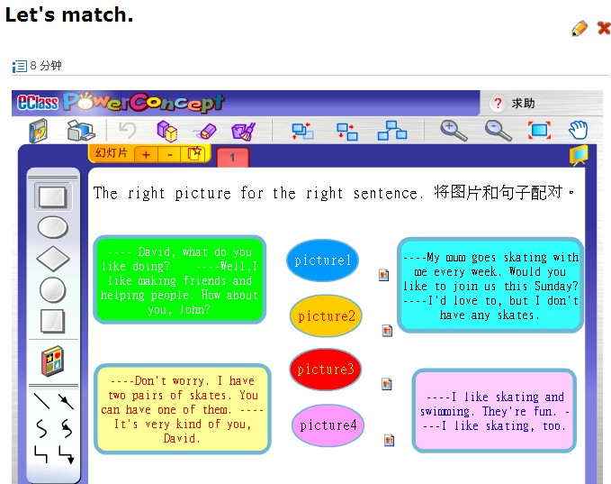

图16交互式连线题

### 4.课中——自主创作

自主创作部分教师布置创作主题，如创编对话、创作小故事、写作文等。

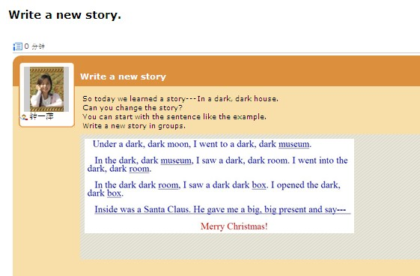

图17写故事

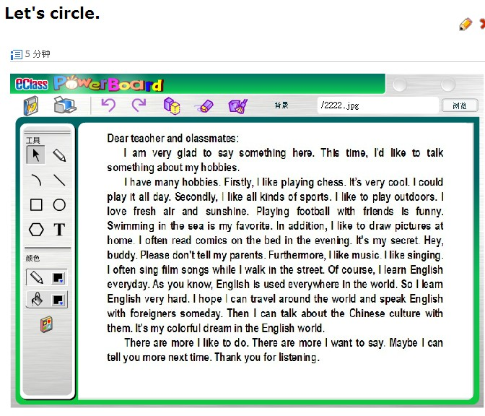

图18写作文

### 5.课中——自主展示

自主展示部分，分为小组展示、个人展示两种形式。小组展示组内协同创作的成果，而个人则展示自主学习的成果。

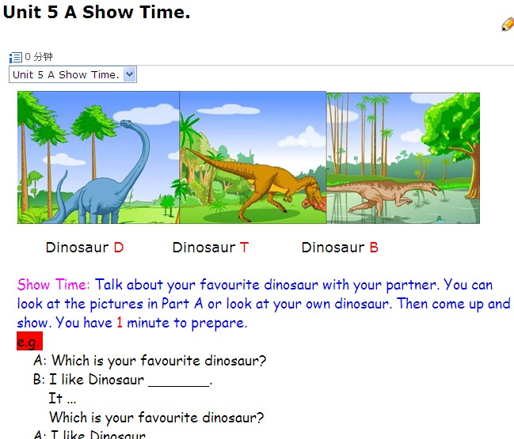

图19口语展示

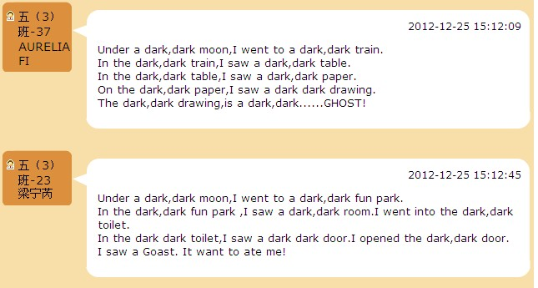

图20作文展示